Звіт до лабораторної роботи №1

**Тема:** Списки, Словники, Кортежі

**Мета:** Використовуючи теоретичне підґрунтя про складні структури даних Списки, Словники Кортежі, та використовуючи існуючий код, доробити програму додавши функціонал, що буде вказано в завданні до лабораторної роботи.

Хід роботи

Завданням даної лабораторної роботи було доробити наданий код. В ньому потрібно було реалізувати додавання нового студента до списку, видалення, оновлення даних, роздрукувати список та вихід з програми. Список повинен бути відсортованим.

Текст програми

list = [

    {"name":"Bob", "phone":"0631234567", "age": "18", "course": "2"},

    {"name":"Emma", "phone":"0631234567", "age": "17", "course": "1"},

    {"name":"Jon",  "phone":"0631234567", "age": "19", "course": "3"},

    {"name":"Zak",  "phone":"0631234567", "age": "21", "course": "4"}

]

def printAllList():

    sorted_list = sorted(list, key=lambda x: x["name"])

    for elem in sorted_list:

        strForPrint = "Student name is " + elem["name"] + ",  Phone is " + elem["phone"] + ", Age is" + elem["age"] + ", Course of university is" + elem["course"]

        print(strForPrint)

    return

def addNewElement():

    name = input("Please enter student name : ")

    phone = input("Please enter student phone : ")

    age = input("Please enter student age : ")

    course = input("Please enter student course : ")

    newItem = {"name": name, "phone": phone, "age": age, "course": course}

    # find insert position

    insertPosition = 0

    for item in list:

        if name > item["name"]:

            insertPosition += 1

        else:

            break

    list.insert(insertPosition, newItem)

    print("New element has been added")

    return

def deleteElement():

    name = input("Please enter name to be delated: ")

    deletePosition = -1

    for item in list:

        if name == item["name"]:

            deletePosition = list.index(item)

            break

    if deletePosition == -1:

        print("Element was not found")

    else:

        print("Dele position " + str(deletePosition))

        # list.pop(deletePosition)

        del list[deletePosition]

    return

def updateElement():

    name = input("Please enter name to be updated: ")

    for index, student in enumerate(list):

        if name == student["name"]:

            newname = input("Enter new name: ")

            newphone = input("Enter new phone: ")

            newage = input("Enter new age: ")

            newcourse = input("Enter new course: ")

            newElement = {"name": newname, "phone": newphone, "age": newage, "course": newcourse}

            del list[index]

            insertPosition = 0

            for elem in enumerate(list):

                if newname > elem["name"]:

                    insertPosition =+ 1

                else:

                    break

            list.insert(insertPosition, newElement)

            print("Element has been updated")

            break

    else:

        print("Student not found")

def main():

    while True:

        chouse = input("Please specify the action [ C create, U update, D delete, P print,  X exit ] ")

        match chouse:

            case "C" | "c":

                print("New element will be created:")

                addNewElement()

                printAllList()

            case "U" | "u":

                print("Existing element will be updated")

                updateElement()

            case "D" | "d":

                print("Element will be deleted")

                deleteElement()

            case "P" | "p":

                print("List will be printed")

                printAllList()

            case "X" | "x":

                print("Exit()")

                break

            case _:

                print("Wrong chouse")

main()

Посилання на github: <https://github.com/dmitrijpryhodko/TP-KB-221-Dmytrii-Pryhodko/blob/lab01/lab01/lab_01.py>

Скріншот коду програми

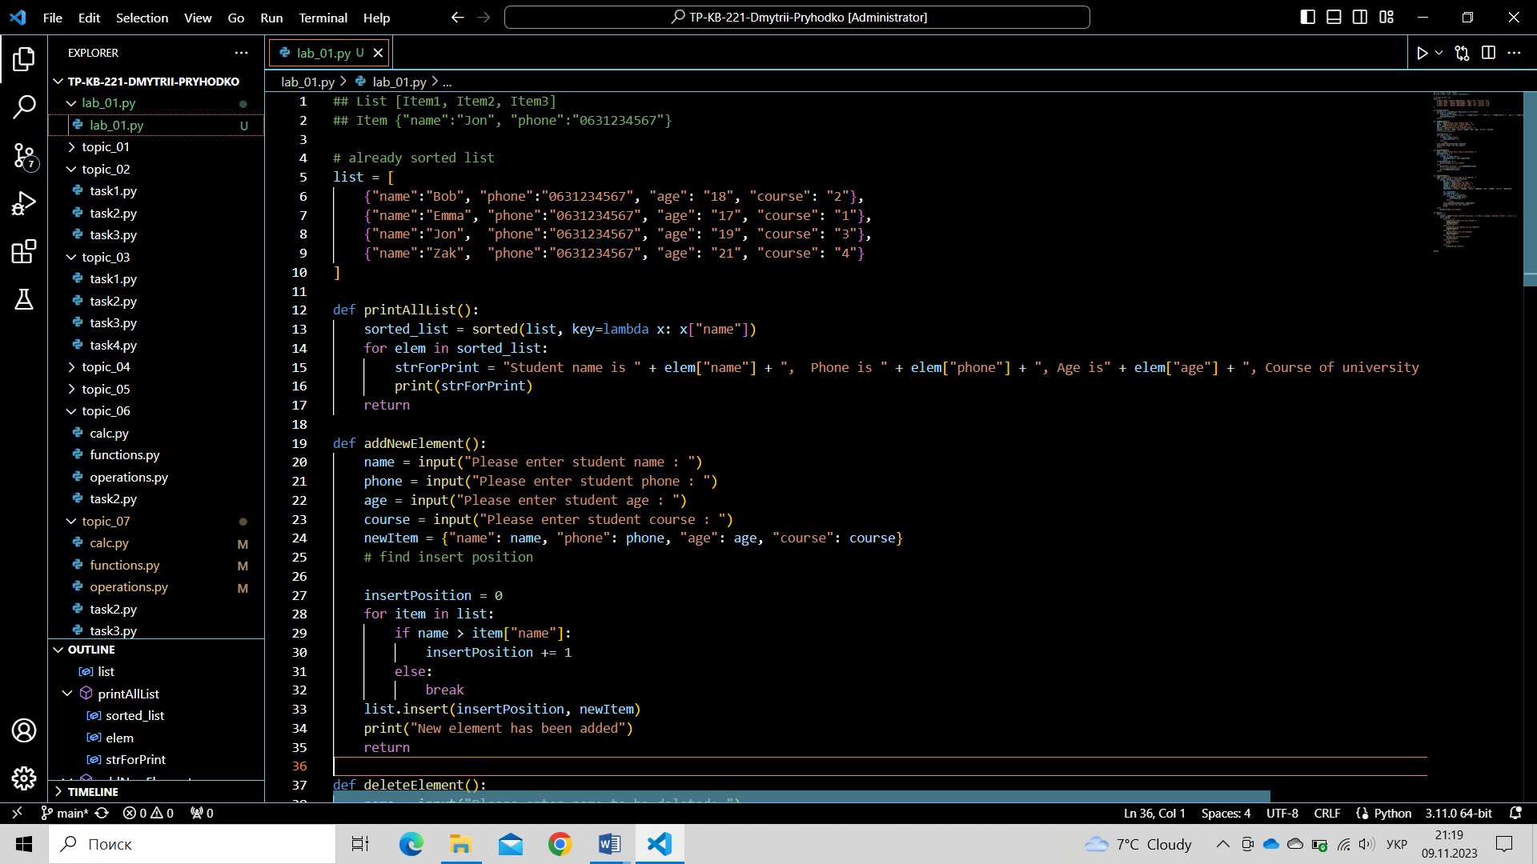

Рис.1 – скріншот коду програми

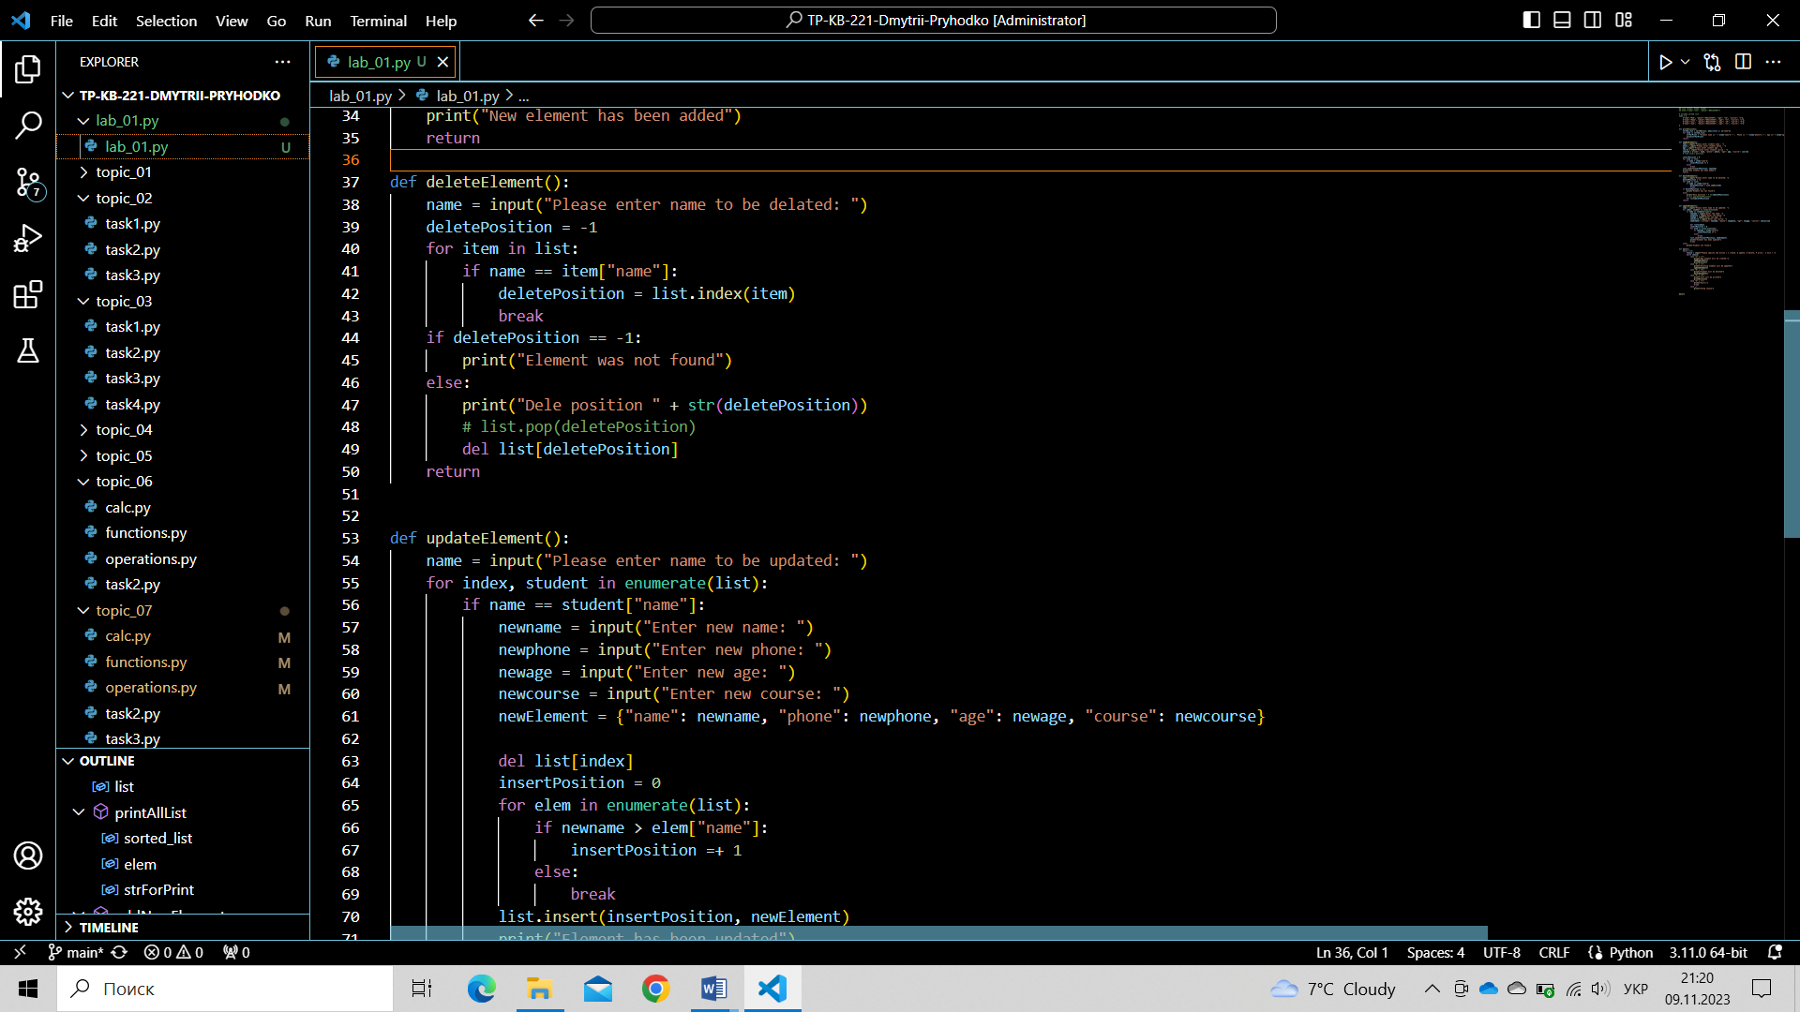

Рис.2 – скріншот коду програми

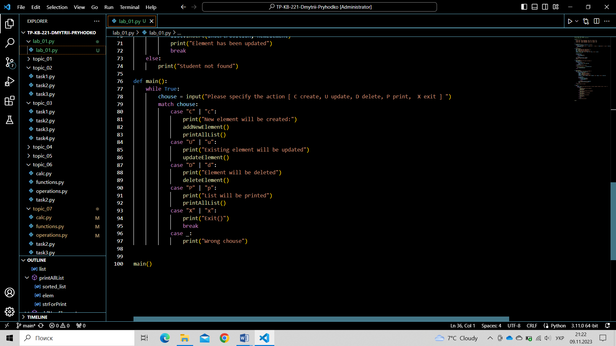

Рис.3 – скріншот коду програми

Результат програми

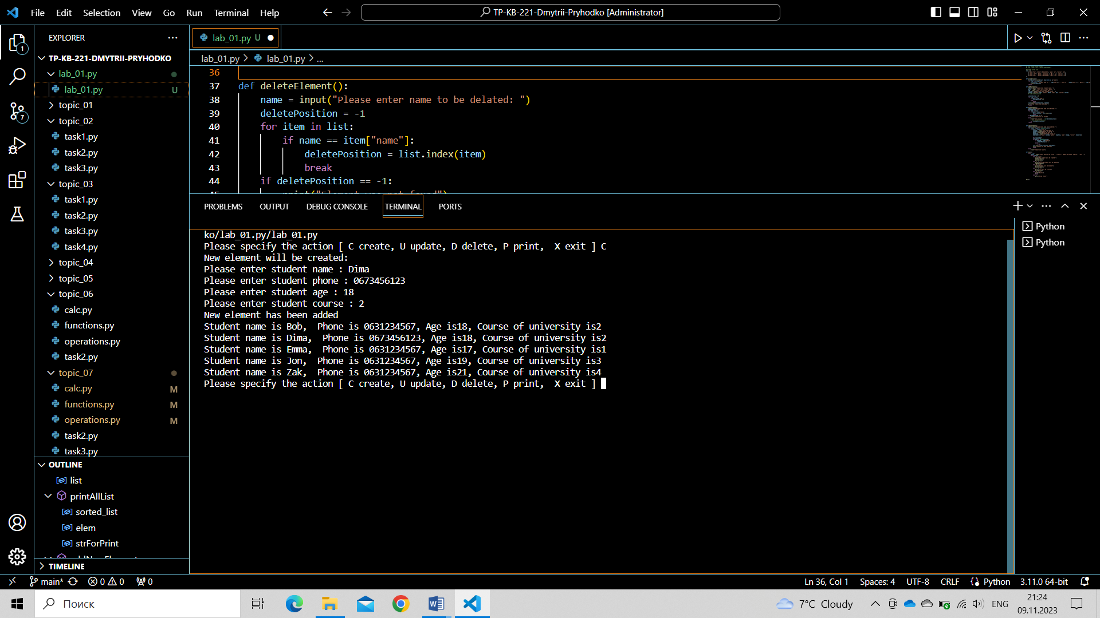

Рис.4 – додавання студента до списку

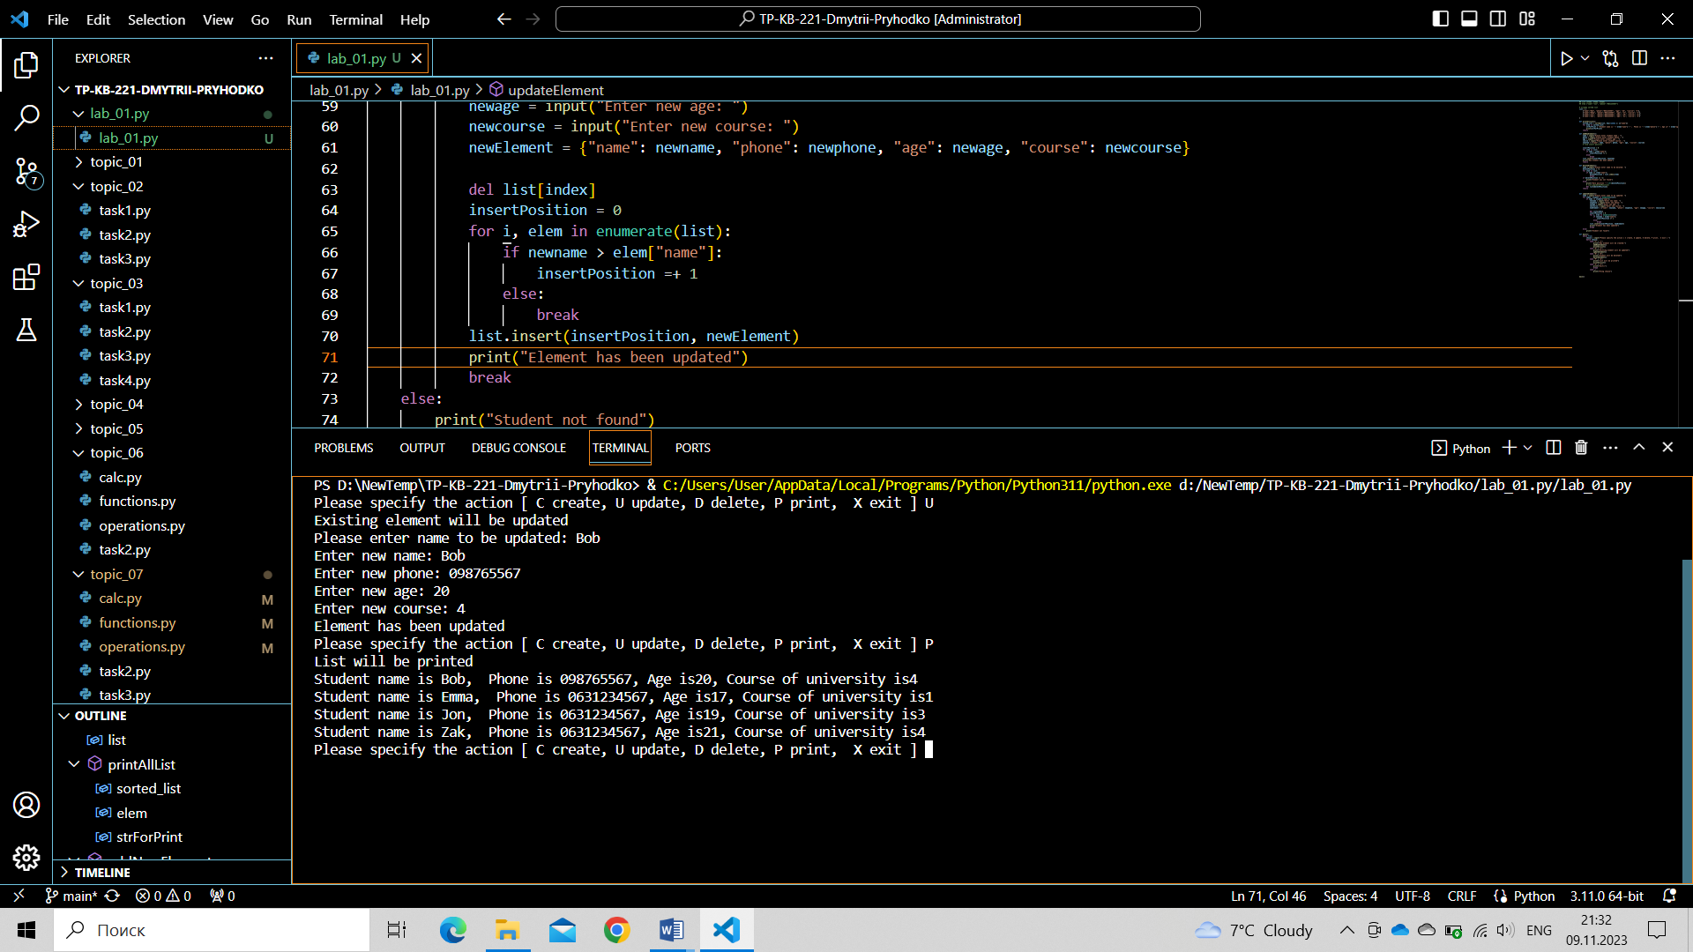

Рис.5 – оновлення та вивід даних

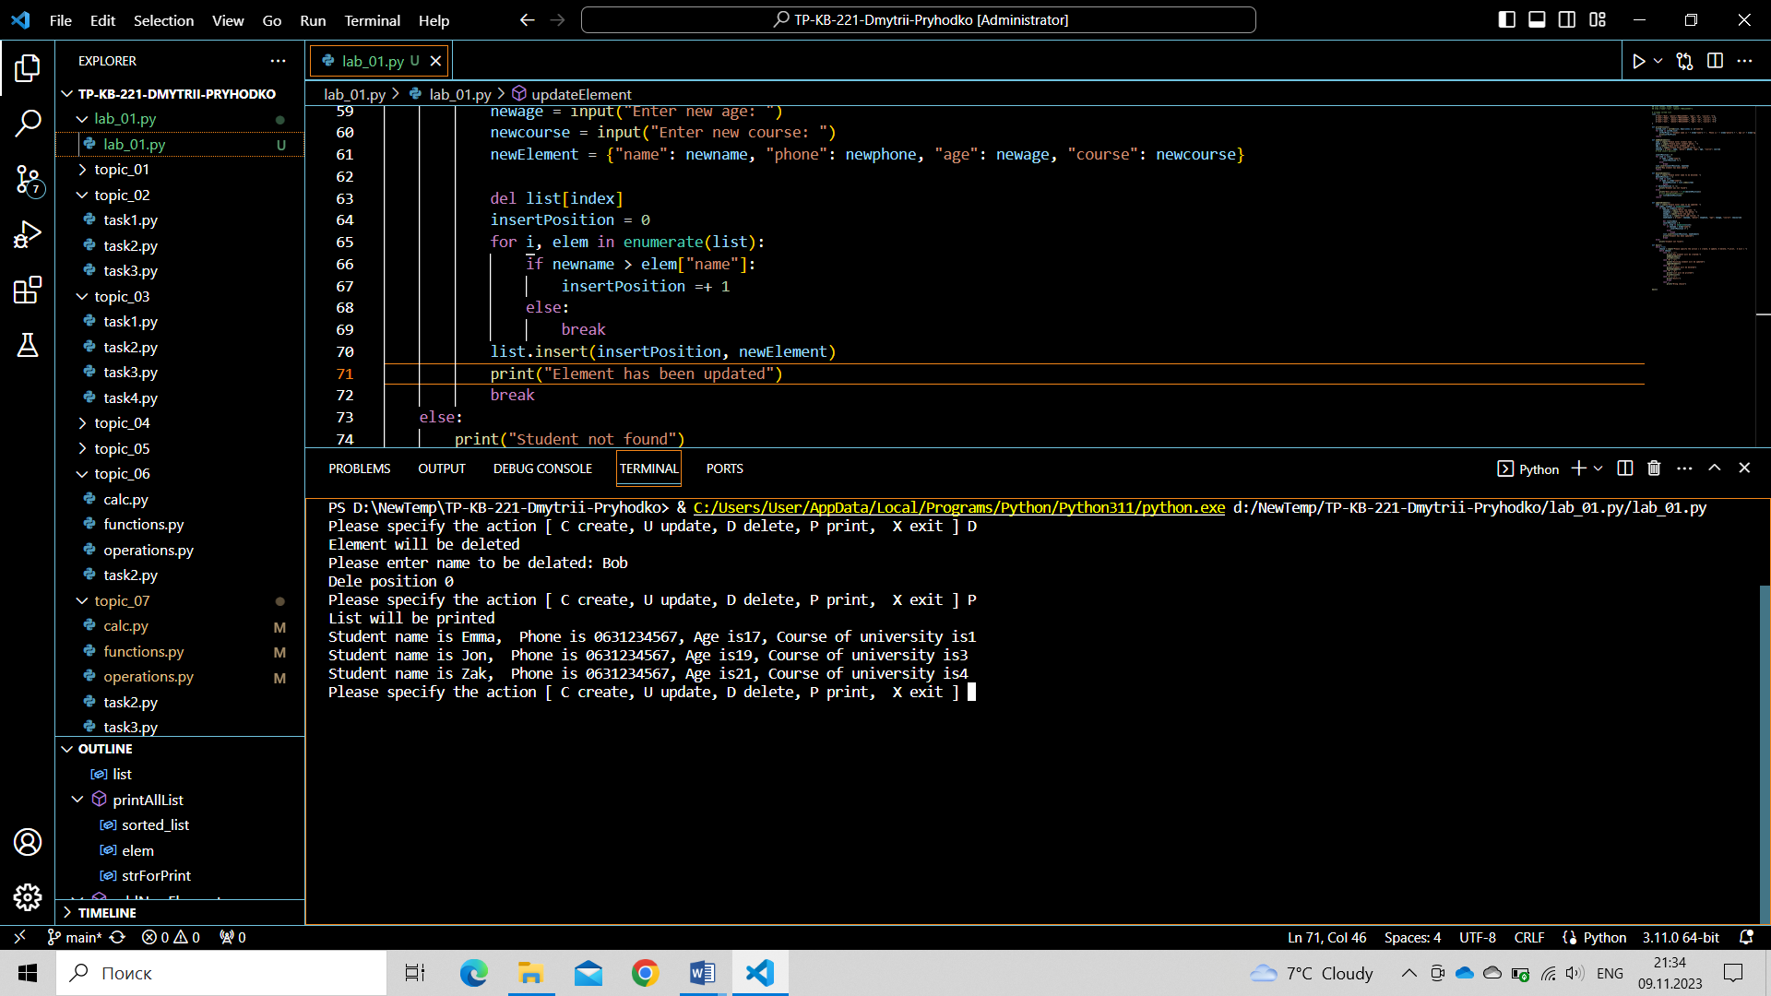

Рис.6 – видалення та вивід даних

**Висновок:** На даній лабораторній роботі я дороблював наданий код програми. В цей код я додав процес сортування, додавання, видалення, оновлення та вивід елементів списку.